Требования по организации безопасного производства шиномонтажных работ

Требования по организации безопасного производства шиномонтажных работ отражены в Межотраслевых правилах по охране труда при эксплуатации автомобильного и городского электрического транспорта, утвержденных постановлением Министерства труда и социальной защиты, Министерства транспорта и коммуникаций от 4 декабря 2008 г. № 180/128.
Монтажные и демонтажные работы с шинами выполняются только в шиномонтажном или ином приспособленном для этих работ помещении с применением специального оборудования, приспособлений и инструмента, а также специальных ограждений, обеспечивающих безопасность работающих. Демонтаж шины выполняется на специальном стенде или с помощью специального съемного устройства.
Перед монтажом шины проверяется исправность и чистота обода колеса, его бортового и замочного колец, а также шины. После монтажа шины на обод колеса необходимо проверить положение вентиля и посадку бортов покрышки на полки обода колеса.
Установка замочного кольца на колесо должна выполняться только с помощью специальной монтажной лопатки. Замочное кольцо колеса при монтаже шины на обод колеса должно полностью входить в выемку обода колеса всей внутренней поверхностью.
При проведении шиномонтажных работ необходимо следить за тем, чтобы обозначения одинарных шин и наружных шин сдвоенных колес находились на наружной стороне транспортного средства, а обозначения внутренних шин - на внутренней стороне транспортного средства. При установке сдвоенных колес на ось транспортного средства необходимо совместить окна дисков обоих колес для обеспечения возможности подхода к вентилю шины внутреннего колеса при замере или подкачке воздуха в шину без снятия наружного колеса.
При выполнении шиномонтажных работ не допускается:
демонтаж с обода колеса шины, находящейся под давлением;
снятие с транспортного средства колеса с разборным ободом в случае, когда шина находится под давлением;
выбивать обод колеса кувалдой (молотком);
при накачивании шины воздухом исправлять ее положение на ободе постукиванием;
монтировать шину на обод (диск) колеса, не соответствующий размеру шины;
во время накачивания шины ударять по замочному кольцу колеса молотком или кувалдой;
накачивать шину свыше установленной организацией-изготовителем нормы давления шины;
применять при монтаже шины замочные и бортовые кольца колеса, не соответствующие данной модели колеса;
заменять золотники на колесе различного рода заглушками;
накачивать шину на разборном ободе колеса с болтовыми соединениями, не убедившись, что все гайки затянуты одинаково.
Колеса и шины необходимо катить, придерживая их от падения. Работы по снятию, перемещению и установке колес массой более 20 кг должны выполняться при помощи специально предназначенного для этого устройства. Накачивание шин в сборе с ободом колеса производится в специальном металлическом ограждении, способном защищать работающих от ударов съемными деталями обода колеса при самопроизвольном демонтаже.
Накачивание шин с разборным ободом колеса необходимо осуществлять в два этапа: вначале довести до давления 0,05 МПа (0,5 кгс/кв.см) с проверкой положения замочного кольца колеса, а затем - до нормативного давления, установленного организацией-изготовителем. В случае обнаружения неправильного положения замочного кольца колеса необходимо выпустить воздух из накачиваемой шины, исправить положение кольца колеса, а затем повторить действия, указанные в части первой настоящего пункта. Накачивание шин без демонтажа проводится, если давление воздуха в них снизилось не более чем на 40% от нормативного давления, установленного организацией-изготовителем.
Для осмотра внутренней поверхности шины необходимо надеть средства индивидуальной защиты рук и применять спредер. Для изъятия из шин металлических предметов необходимо пользоваться специально предусмотренным для этого приспособлением.
Работы по ремонту и вулканизации шин проводятся в специально выделенных для этого помещениях (цехах, участках, отделениях), оснащенных необходимым шиноремонтным и вулканизационным оборудованием, инвентарем, инструментом, а также вентиляционным оборудованием и средствами пожаротушения, обеспечивающими безопасное выполнение работ.
Работающему, обслуживающему вулканизационное оборудование, не разрешается допускать к работе на нем других лиц, не имеющих права работы с подобным оборудованием, покидать рабочее место во время работы вулканизационного оборудования.
При работе на вулканизационном оборудовании не допускается прикасаться к нагретым рабочим частям электровулканизаторов во избежание получения ожогов. При работе на паровом вулканизационном оборудовании необходимо постоянно наблюдать за уровнем воды в котле, давлением пара по манометру и действием предохранительного клапана. При снижении уровня воды ее можно подкачивать только небольшими порциями. При неисправности насоса (невозможности подкачать воду) необходимо немедленно прекратить работу, удалить топливо из топки и выпустить пар. Гасить топливо водой не допускается.
При работе на паровом вулканизационном оборудовании не допускается:
работать без предохранительного клапана, а также с неисправным или неопломбированным предохранительным клапаном на вулканизационном оборудовании;
устанавливать на предохранительный клапан вулканизационного оборудования дополнительный груз;
пользоваться неисправным, неопломбированным или с истекшим сроком поверки манометром вулканизационного оборудования.
В процессе вулканизации шины (покрышки, камеры) работающий должен вести постоянный контроль за:
показаниями термометра, не допуская повышения температуры вулканизации резины выше установленной нормы (при отсутствии автоматического регулятора или ограничителя температуры);
показаниями счетчика времени, не допуская превышения установленной нормы времени на вулканизацию резины (при отсутствии таймера).
Вынимать камеру из струбцины после вулканизации можно только после того, как восстановленный участок камеры остынет.
Промазка покрышек и починочных материалов клеем производится на специальных столах, верстаках или стендах, оборудованных местной вытяжной вентиляцией.
При нанесении клея вручную необходимо пользоваться малярной кистью соответствующей формы и размера, ручка которой снабжена отражателем, предохраняющим руку работающего от загрязнения клеем.
Сушка ремонтируемых покрышек и починочных материалов после промазки клеем проводится в закрытых сушильных камерах, оборудованных местной вытяжной вентиляцией.
Также следует обратить внимание, что безопасность при эксплуатации оборудования обеспечивается путем эксплуатации оборудования работающими, имеющими соответствующую квалификацию по профессии, прошедшими в установленном порядке обучение, стажировку, инструктаж и проверку знаний по вопросам охраны труда.
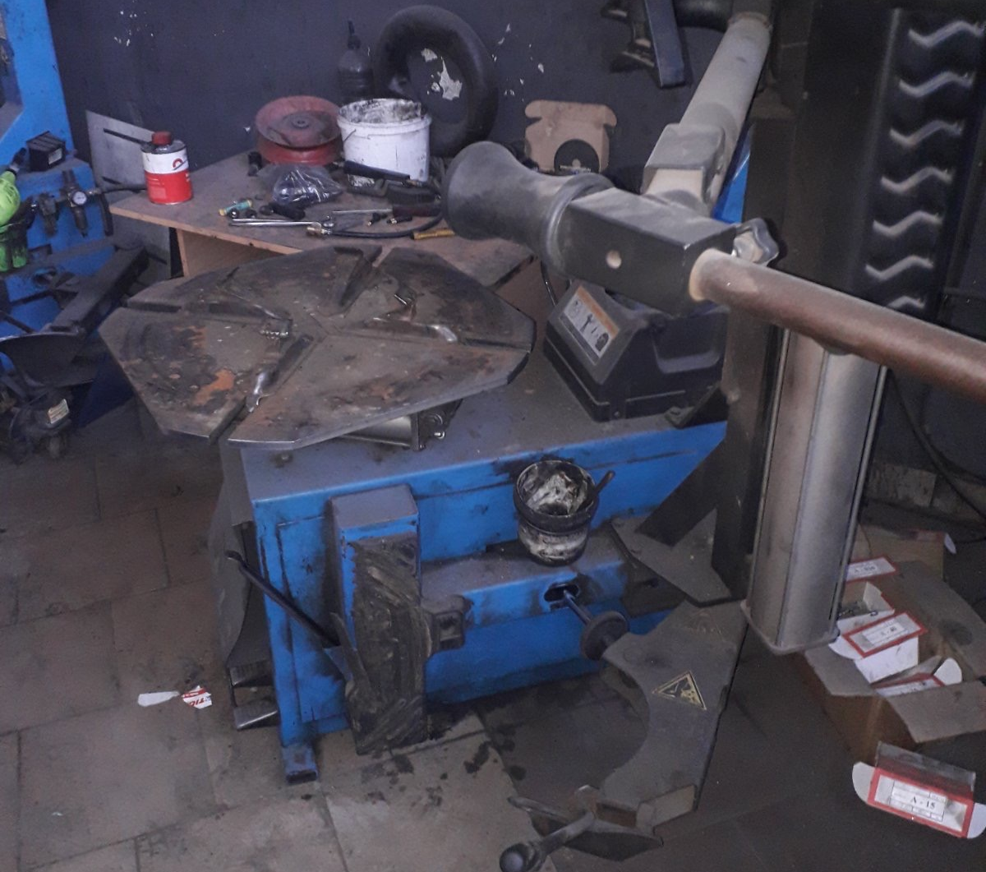
Допускается загромождение рабочего места мусором, тарой, инструментом.
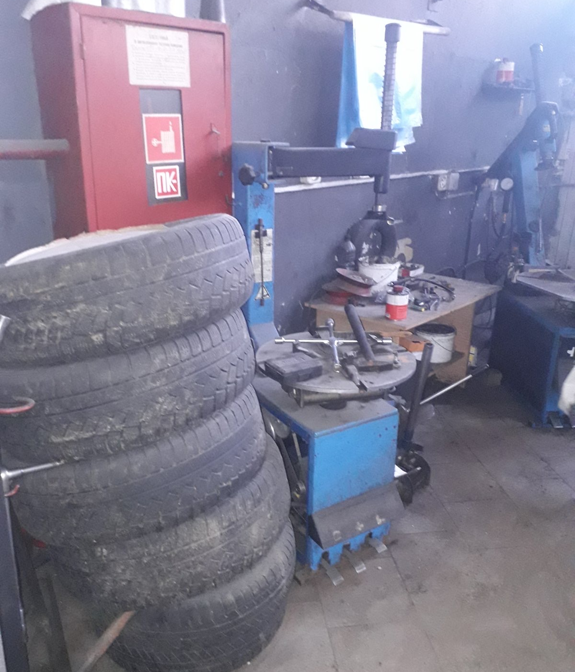
Шины транспортных средств не укладываются на полки стеллажей в вертикальном положении.
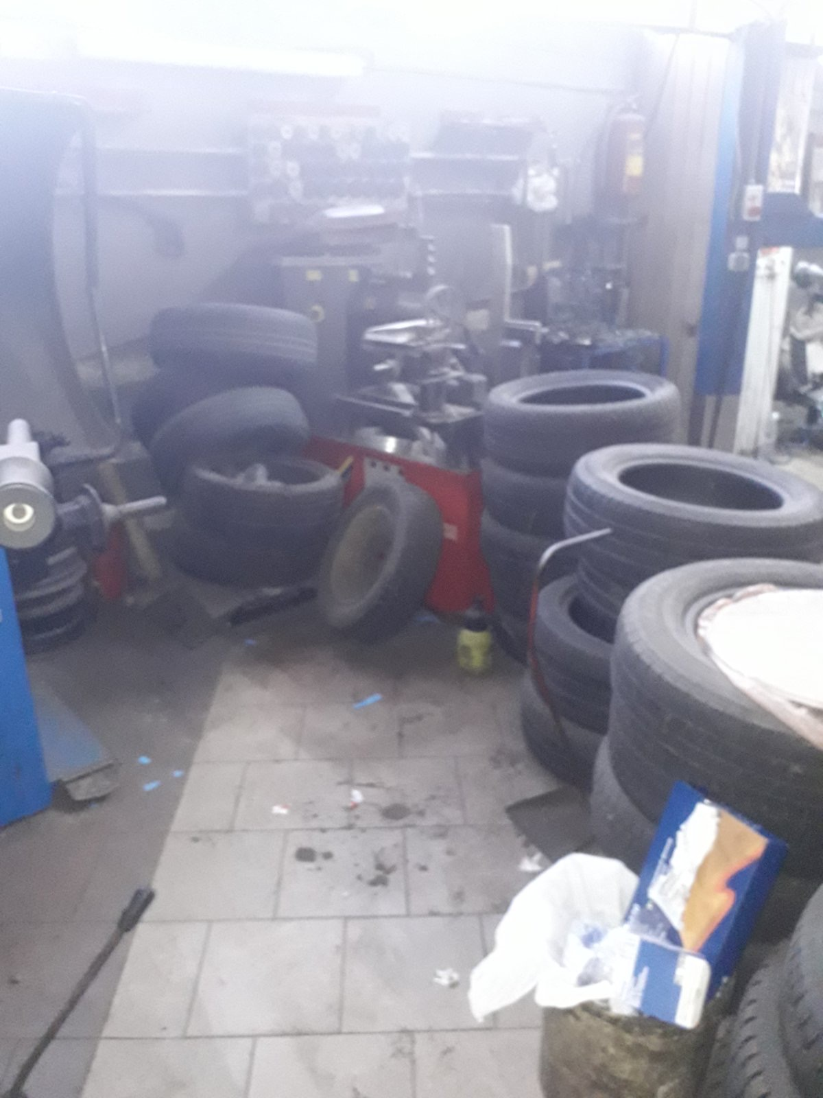
Неудовлетворительное содержание производственных помещений.

